子どもと向き合って！
3-2

幼稚園から帰ったカオリちゃんは、お母さんに話しかけました。
カオリ ：「お母さん、今日幼稚園でミナコちゃんと遊んだんだよ。ミナコちゃんが
ね、積み木でお家（うち）を作ろうって・・・」
お母さん：「そう。よかったわね。」（スマホの画面を見ながら）
カオリ ：「それでね、ミナコちゃんがね・・・」
お母さん：「はいはい、わかったわよ。ソウタくんのママからメールの着信があって、
お返事返さないといけないから、ママ、今忙しいの。後でね。」
カオリ ：「・・・。」
♪エピソード♪

① お子さんの話を聞いてあげられないときは、どんなときですか。

② 話を聞いてあげられないとき、お子さんにどう対応しますか。

③ 子どもとのコミュニケーションをとるために、大切にしていることは何ですか。

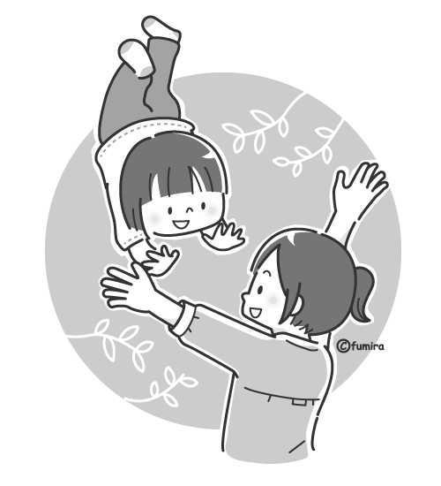

0歳時期から2歳時期までの乳幼児のデータより、母親のポジティブな養育行動と親子のアタッチメントが、どのように関係しているかを分析したところ、子供の月齢、就園の有無、母親の就労の有無、母親の学歴、世帯年収に関係なく、親子関係（アタッチメント）は親子のポジティブな関わりの中で形成されていくことが示されました。
♪ポジティブな養育行動が乳幼児期の安定した親子関係(＝アタッチメント)につながる♪
資料

アタッチメントとは、子どもと養育者との間の情緒的なつながりのことです。子供が怖いときや不安を感じたときに養育者等の特定の大人と「くっつく(アタッチ)」ことで、そのネガティブな感情を調整しようとする欲求及び行動の傾向のことです。
子どもがシグナルを出したときに、養育者が子どもの気持ちに気づいて応じたり、寄り添ったりする日常的な関わりを通して、子どもは「守られている」、「愛される存在だ」という人や社会に対する基本的信頼感や安心感を得ます。
このような親子の関わりによって乳幼児期にかけてアタッチメントが形成され、生涯にわたって子どもの心身の発達（後の社会情動的発達など）や対人関係などに影響を与えます。

東京大学Cedep・ベネッセ教育総合研究所 共同研究「乳幼児の生活と育ちに関する調査2017－2020」(乳幼児パネル調査）を基に作成）

